الجمهورية الجزائرية الديموقراطية الشعبية
وزارة التربية الوطنية متوسطة زايدة بن عيسى حجوط تيبازة
الامتحان التجريبي لشهادة التعليم المتوسط دورة مايو 2024
مادة العلوم الفيزيائية و التكنولوجيا المدة : ساعة ونصف
الجزء الأول( 12ن )
التمرين الأول: ( 6ن)
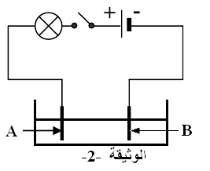
بغية إصطناع غاز الكلور قام الأستاذ مع تلاميذه بوضع محلول حمض كلور الماء HCl في وعاء التحليل ثم قاموا بغلق القاطعة.
- سم المسريين A و B .
- صف ماذا يحدث في هذه التّجربة.
- فسر ماذا يحدث عند المصعد.
- أكتب المعادلة الكيميائية عند كل مسرى.
- استنتج المعادلة الإجمالية للتفاعل بالصيغة الشّاردية.
التمرين الثاني (6ن)
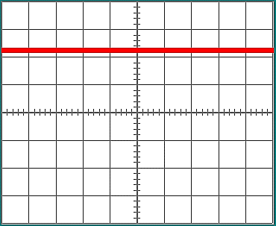
بغرض معاينة التّوتر بين طرفي بطارية و منوّبة قمنا بتوصيلهما بجهاز راسم الإهتزاز المهبطي فظهر على الشاشة المخططات كما في الوثيقتين .

الوثيقة 1 الوثيقة 2
- حدد طبيعة التيّار النّاتج في كل تجربة؟ علل إجابتك.
- ما الظاهرة المعتمدة في التجربة 1 ؟ إشرحها.
- أحسب كلا من القيم التّالية :.f- T – Ueff – Umax

الصفحة1/2 إقلب الصّفحة

الجزء الثاني 8ن
الوضعية الإدماجية
جسم (S) كتلته g460=m معلّق بواسطة خيطين كما في الشّكل
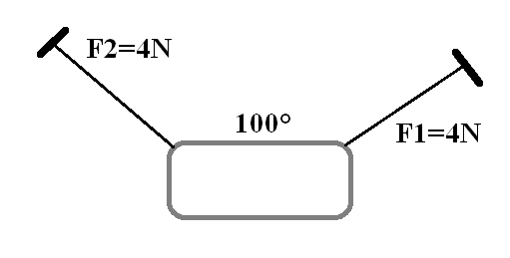
- أجرد القوى المِؤثّرة على الجسم مع ترميزها.
- أحسب ثقل هذا الجسم.
- برهن هندسيا و رياضيا أن الجسم في حالة توازن باستعمال محصلة قوّتين باستعمال سلم الرسم
N2 cm1
يسقط هذا الجسم في الماء ويبقا عالقا فيزيح حجما قدره ³m0.00046=V علما أن الكتلة الحجمية للماء ³m/Kg1000=_{ماء}ƿ .
- أحسب شدة دافعة أرخميدس علما أن الجاذبية الأرضية في المكان Kg/N10 =g.

وفقكم الله مع تحيّات أساتذة المادّة

